Hugo Alfonso Benítez y Panamá Esparza 

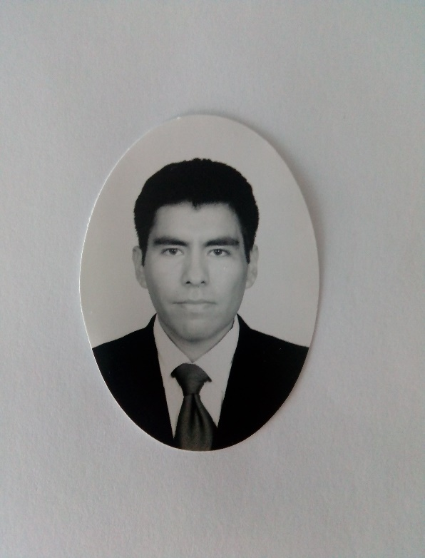

Fecha de nacimiento: 31 de Octubre de 1993

Edad: 25 años

Dirección: Calle Rio Usumacinta no. 34 Frac. Los Ríos, Col. San Manuel

Lugar de nacimiento: Ciudad Del Carmen, Campeche.

CURP: BEEH931031HCCNSG08

RFC: BEEH931031B39

Estado civil: Soltero

Cartilla militar liberada Matricula No. D-2210631

Teléfono de contacto: 9384051909

Correo electrónico: [Nexus_311093@hotmail.com](mailto:Nexus_311093@hotmail.com)

Licencia de manejo: AT07291

Pasaporte No.G32424596

**Objetivos**

Formar parte de una empresa en la que pueda poner en práctica todos mis conocimientos adquiridos en mis años de formación académica, que me brinde la oportunidad de alcanzar mis metas y que me impulse a crecer en el área laboral, personal e intelectual a la vez que contribuyo al logro de metas y objetivos de la empresa.

**Formación académica**

**2018:** Ingeniería en Mantenimiento Industrial

Universidad Tecnológica de Campeche (UTCAM)

Promedio: 9.4

**2016:** T.S.U. en Mantenimiento Industrial

Universidad Tecnológica de Campeche (UTCAM)

Promedio: 9.4

**2012:** Bachiller

Esc. Prep. Diurna de la Universidad Autónoma del Carmen, Campeche (UNACAR)

Promedio: 8.4

**Experiencia laboral**

**2018-2019:** Diciembre-Septiembre

Schlumberger Segmento IDS (Servicios de Perforación Integrados) (Intern)

Auxiliar de Project Manager y soporte de logística

**2018:** Ayudante de mecánico (becario) Enero-Abril

Corporativo Industrial y Comercial S.A. de C.V. (C.I.C.S.A.)

Ayudante general de mecánico de Grúas Marinas

**2016:** Ayudante técnico (becario) Mayo-Agosto

Constructora Cayo Arcas, S.A. de C.V.

Ayudante técnico general de taller

**Aptitudes informáticas**

Buen manejo en los equipos de oficina

Buen manejo de paquetería Microsoft Office

**Idiomas**

**Inglés:** Nivel Intermedio Avanzado KET A2

University of Cambridge ESOL Examinations (2009)

**Información adicional**

Incorporación inmediata

Disponibilidad de horarios y disponibilidad de viaje

Capacidad para análisis, reflexión y rápida adaptación al ambiente laboral

Experiencia en actividades de patio de maniobras y área administrativa